新 书 推 荐
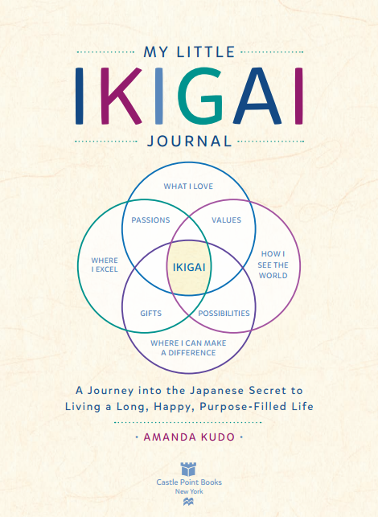
中文书名：《我的人生意义手册》
英文书名：MY LITTLE IKIGAI JOURNAL: A Journey into the Japanese Secret to Living a Long, Happy, Purpose-Filled Life
作 者：Amanda Kudo
出 版 社：Castle Point Books
代理公司：St. Martin/ANA/Cindy Zhang
页 数：124页
出版时间：2018年9月
代理地区：中国大陆、台湾
审读资料：电子稿
类 型：时尚生活

内容简介：

这只是我自己的人生意义手册吗？不！这是关于你们的。

虽然你可以吃得健康，保持活力，控制压力，但却忽视了健康和幸福等式中的重要部分。而缺失的这部分指的是：探索你人生的意义和发掘自身的价值，或找到其“存在的理由”。这也是那些专注于研究世界上“寿命最长的人”的专家们所列到首位的项目。《我的人生意义手册》正是促使你去探索自己的人生，这种价值等同于额外增加你7年寿命的价值。

这是一本由作者和你共同书写的小书。这本手册借助120多页深思熟虑的问题、创造性的练习和些许看似不经意的灵感，采用一种友好、规范且易于使用的方法，引导你找到自己独特的人生意义，这是对自我内心进行的深入而漫长的探索。读这本书时，别忘了用你自己的名字代替“我”这个词！每天花费一刻钟的时间在这本手册上，你会逐步了解你所爱的东西，发现自己所擅长的方向，同时还会改变看待世界的方式，明白在何处有所作为。我保证如果你忽略了这本小册子中令人惊叹的名言，那将是你不小的损失。

“寿命最长的人指的是日本“KBG84”超级偶像合唱团。他们个个都是奶奶级成员，年龄均超过80岁，住在小滨岛（inKohama-jima）。
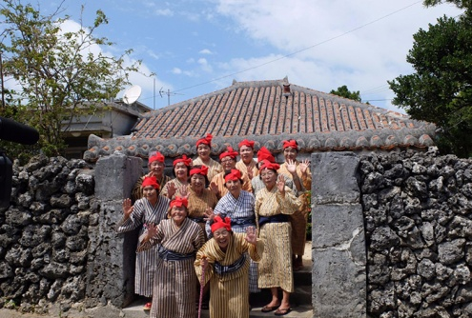

作者简介：

阿曼达·工藤 (Amanda Kudo) 通过她的文字、活动设计和策划服务来设计她的人生意义手册这本书。她激情无限，比如在旅行中发现一个新的艺术工作室都能让她激动不已，她感情充沛，极度溺爱她的杰克拉西尔梗犬，狗狗名字分别叫杰克和莫莉。目前居住在费城。

谢谢您的阅读！
请将回馈信息发至：
张滢（CindyZhang)
安德鲁·纳伯格联合国际有限公司北京代表处
北京市海淀区中关村大街甲59号中国人民大学文化大厦1705室，100872
电 话：010-82504506
传 真：010-82504200
Email: Cindy@nurnberg.com.cn
网 址: http://www.nurnberg.com.cn
新浪微博：http://weibo.com/nurnberg
豆瓣小站：http://site.douban.com/110577/
微信订阅号：安德鲁书讯
